Proiectul didactic al lecției
Disciplina: Matematică
Clasa: a VI-a
Unitatea de conținut: Numere întregi. Operații cu numere întregi.
Numărul lecției în unitatea de conținut (conform proiectării didactice de lungă durată): 1/24
Subiectul lecției: Mulțimea numerelor întregi. Reprezentarea pe axă a numerelor întregi.
Durata lecției: 45 de minute
Unități de competență:
2.1. Identificarea, scrierea, citirea și aplicarea numerelor întregi în diverse contexte.
2.2. Identificarea și aplicarea terminologiei și a notațiilor aferente noțiunii de număr întreg în situații reale și/ sau modelate, inclusiv în comunicare.
2.3. Compararea, ordonarea și reprezentarea numerelor întregi pe axa numerelor.
Obiectivele lecției: La sfârșitul lecției, elevii vor fi capabili:
O1: să identifice, să scrie, să citească numere întregi în diverse contexte;
O2: să aplice terminologia și notațiile aferente noțiunii de număr întreg în diverse situații;
O3: să reprezinte pe axa numerelor numere întregi;
O4: să determine opusul unui număr întreg.
O5: să dezvolte atitudini deschise față de matematica și conceptele legate de numere întregi, manifestată prin curiozitate și încredere în capacitatea proprie de a înțelege și aplica aceste concepte în diverse contexte.
Tipul lecției: Lecție de formare a capacităților de dobândire a cunoștințelor.
Tehnologii didactice:
- Forme: frontală; în perechi; individual.
- Metode: metoda exercițiului; brainstorming; problematizarea; joc interactiv; metoda lucrului cu manualul; cercetarea; descoperirea; explicația.
- Mijloace de învățământ:
- I. Achiri, A. Braicov, O. Șpuntenco. Matematică. Manual. Clasa a VI-a. Ed. Prut Internațional. Chișinău, 2020;
- Computerul; Proiectorul sau tabla interactivă;
- Platforma educație interactivă: https://educatieinteractiva.md/cursa-cai/11950
- https://educatieinteractiva.md/millionar/12673
- https://educatieinteractiva.md/millionar/12687
Evaluarea: formativă, evaluare orală, observarea; produse: răspuns oral, exercițiu rezolvat; fără apreciere cu note.

Scenariul lecției
Etapele activității didactice | Obiective | Demersul acțional al lecției | Timp  (în minute) | Tehnologia realizării (Metodă\Formă de activitate\Resurse)
Evocare | O1  O2  O5 | Momentul organizatoric  Ce mulțimi de numere cunoașteți?  Cum se notează mulțimea numerelor naturale?  Cercetăm și descoperim: (din manual)  Ursul şi-a băgat coada în iaz, dorind să prindă şi el o grămadă de peşte. Toată noaptea a stat cu coada în iaz, visând marele ospăţ. Spre  dimineaţă, temperatura a atins 10°C. Şi-a prins oare ursul coada în iaz?  Pentru a răspunde la această întrebare trebuie să știm ce indică termometrul: 10ºC de căldură sau 10ºC de frig.  10ºC de căldură se reprezintă printr-un număr natural.  Dar cu ce fel de numere se poate reprezenta temperature de 10ºC de frig?  În acest fel elevii descoperă noțiunea de numere negative.  Deci temperatirile de pe termometru pot fi reprezentate de numere pozitive și negative.  Cum credeți unde încă se întâlnec în viața cotidiană numere pozitive și negative.  Există situații în lumea înconjurătoare în care valorile unor mărimi nu pot fi exprimate cu ajutorul numerelor natural deoarece ele au sensuri opuse. De exemplu: temperaturi înalte și temperaturi scăzute, valorile mărimilor care determină poziția obiectelor de nivelul mării, venituri și cheltuieli. Profesorul arată la ecran imagini pentru a pune în evidență aceste sensuri (anexa 1). | 7 | Computer, ecran  Problematizarea  Brainstorming  Cercetarea  Descoperirea  Lucrul cu manualul  Explicația
Realizarea sensului | O1  O2  O3  O4  O5 | Se anunță subiectul lecției: Mulțimea numerelor întregi. Reprezentarea pe axă a numerelor întregi. Elevii notează în caiete.  Numele întregi se reprezintă cu ajutorul unui număr natural precedat de semnul ,, – ” sau ,, + ”.  Dacă numărul întreg este precedat de semnul „–”, spunem că acest număr întreg este negativ.  Dacă numărul întreg este precedat de semnul „+”, spunem că acest număr întreg este pozitiv.  Pentru comoditate semnul „+” din faţa numărului pozitiv poate fi omis.  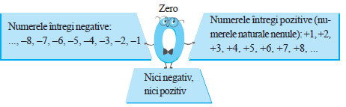  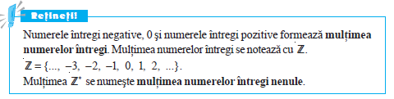  Cercetăm și descoperim: (manual)  Dana a citit într-o carte despre matematicienii antici că Ptolemeu a trăit în secolul al II-lea, Pitagora – în secolul al VI-lea înainte de Hristos, iar Euclid – în secolul al III-lea înainte de Hristos. Ea a dorit să afle cine dintre ei a trăit mai înainte, de aceea a plasat secolele menţionate pe axa cronologică (banda timpului).  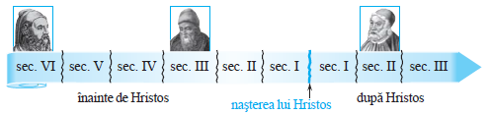  Se observă că pe axa cronologică este fixată originea (naşterea lui Hristos), direcţia şi  segmentul-unitate (un secol).  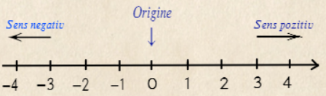  Se propune (dacă este posibil la ecran) lucrarea practică din manual pagina 41:  Construiţi pe caiet axa numerelor. Notaţi pe ea punctele:  A(–2), B(–4), C(1), D(3), E(4), F(–5), G(–1), H(5), I(–3), J(2).  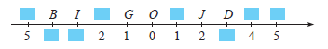  Completați casetele corespunzător. Numiţi perechile de puncte egal depărtate de originea axei. Care este deosebirea dintre coordonatele punctelor fiecărei perechi?  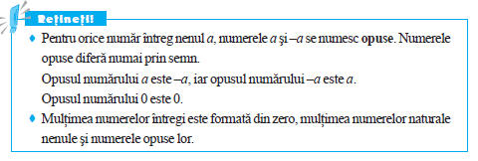  Elevii notează în caiete. | 15 | Lucrul cu manualul  Cercetarea  Descoperirea  Explicația  Problematizarea  Brainstorming  Cercetarea  Descoperirea  Explicația
Reflecție | O1,O2, O4,O5 O1,O2,  O3  O1,O2, O4,O5 | Pentru aprofundarea materiei se rezolvă oral, exercițiul 1, 5, 6, 7, 17, pagina 43, manual, anexa 2.  Lucru în perechi: se propune exercițiul 25, pagina 46, manual. Care se regăsesc în formă de joc interactiv online.  https://educatieinteractiva.md/cursa-cai/11950  Lucru în perechi: Se propun exercițiile 27 (a, b), 29, 30, 31, pagina 46, manual, care se regăsesc în jocul interactiv online mai jos.  https://educatieinteractiva.md/millionar/12673  Lucru în individual: Se propun exercițiile 32, 39, pagina 46, manual, care se regăsesc în jocul interactiv online mai jos.  https://educatieinteractiva.md/millionar/12687  Bilanțul cantitativ:  Ce am învățat astăzi la lecție?  Cum se notează mulțimea numerelor întregi?  Care mulțime este mai mare, mulțimea numerelor întregi pozitive sau mulțimea numerelor întregi negative?  Bilanțul calitativ:  Se determină care obiective au fost atinse la lecție.  Se formulează concluzii privind activitatea clasei de elevi în ansamblu și a unor elevi în particular (notarea elevilor)  Temă pentru acasă:  De învățat: Capitolul 2, § 1, secvența 1.1, 1.2, pagina 38, manual.  De repetat: Capitolul 1.  De rezolvat: Exercițiul 2, 3, 4, 33, pagina 43-46, din manual, (a se vedea anexa 3).  Lucru diferențiat pentru cei harnici exercițiul 12, 18, pagina 44, din manual. | 7  3  4  4  3  2 | Frontal, exerciții orale  Lucrul cu manualul  Lucru în perechi  Observarea  Explicația  Evaluare frontală  Lucru individual  Observarea  Explicația  Evaluare frontală  Răspunsuri orale  Explicație la solicitare

Anexa 1
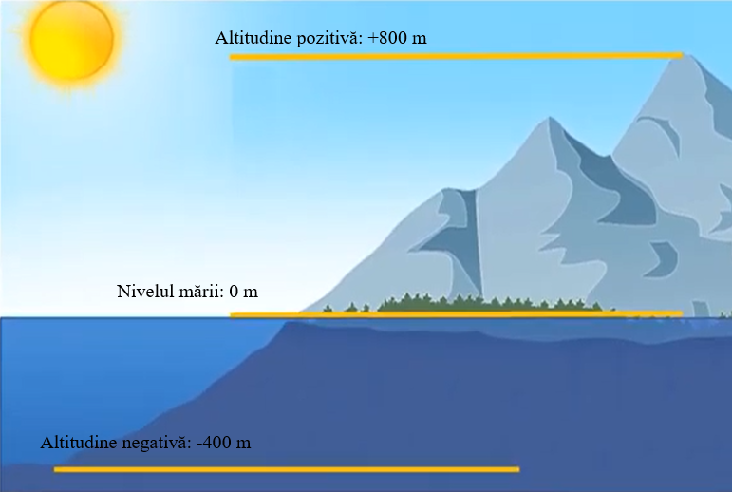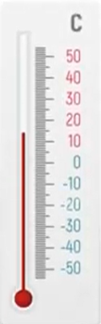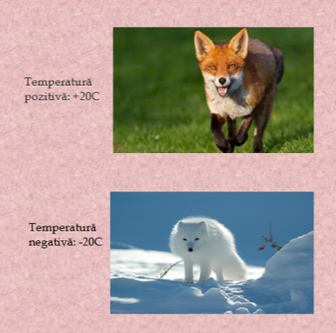

Anexa 2
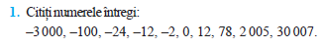
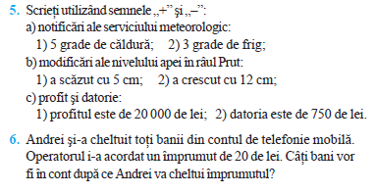
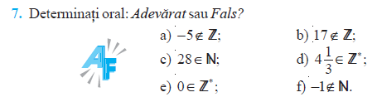
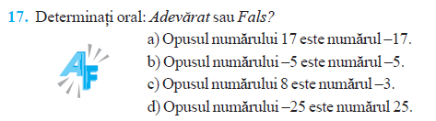
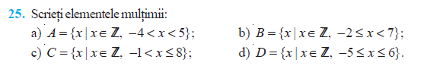
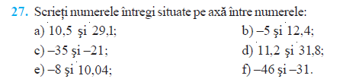
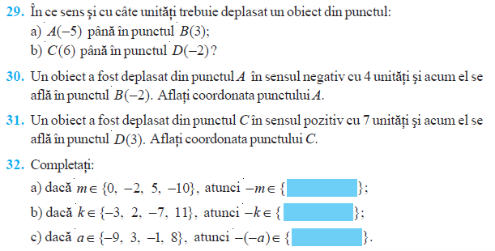
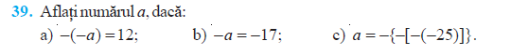

Anexa 3
Temă pentru acasă
